
Guía Formativa N° 7
ENVIAR HASTA EL 03 DE JULIO
Lenguaje y Comunicación
6º Año Básico
*Esta guía tiene un 60% de exigencia”
L : 60 a 100% de logro
NL: menos del 60% de logro

Puntaje Obtenido | L | NL
/46

Nombre: ___________________ Fecha: de del 2020

Objetivo de Aprendizaje:
Analizar las características de los mitos y leyendas
Analizar textos en forma Comprensiva

Instrucciones para los/las estudiantes:
- Lee atentamente cada pregunta y responde en el espacio dado/ o selecciona respuesta según corresponda.
- Si tienes alguna ,consulta en el Texto de la asignatura
- https://curriculumnacional.mineduc.cl/614/w3-propertyvalue-187786.html
(ELEGIR Nivel : 6° Básico)
- Continúa revisando la página del Colegio para que continúes desarrollando nuevas actividades y revises tus avances.
Recuerda: que debes comenzar a leer la novela “ Un secreto en mi colegio” de la autora Angelica Dossetti.
Puedes leerlo aquí : https://vdocuments.mx/un-secreto-en-mi-colegio-568a0ba1c2387.html

LEE EN FORMA MUY CONCENTRADA ESTA GUÍA
LOS MITOS Y LAS LEYENDAS

El mito y la leyenda son relatos que se divulgan en forma oral, de una generación a otra. Son narraciones que nacen espontáneamente como una expresión colectiva de una raza o pueblo, debido a una necesidad de crear una imagen del mundo y una necesidad de manifestar una fe. En ellos participan seres y hechos sobrenaturales.
Su origen no puede establecerse con precisión y a pesar de que ambos son historias orales que se trasmiten de padres a hijos no son lo mismo.
Mito

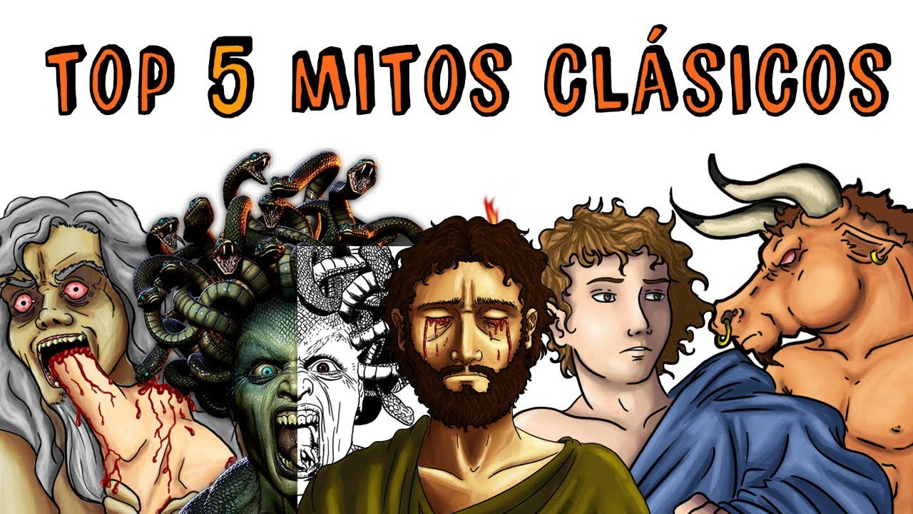
El mito es una “narración maravillosa, que no tiene explicación, situada fuera del tiempo histórico y protagonizada por Dioses o héroes. Con frecuencia interpreta el origen del mundo o grandes acontecimientos de la humanidad.”
A partir de esta definición, podemos agregar que los mitos son relatos que cuentan cómo se crearon los cielos, de dónde provienen los vientos o cómo nacen los propios dioses; los mitos nos transportan a un tiempo sagrado distinto al nuestro, más abierto a los hombres como su propio horizonte.
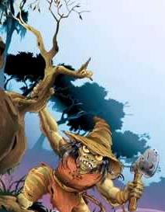
La leyenda es un relato hablado que se conserva en la tradición oral de un pueblo. Indica lugares con precisión y en su origen tiene antecedentes históricos. Posteriormente, la leyenda pasa a la escritura, con lo cual se fija, perdiendo una de sus características: la capacidad de transformarse.
La leyenda es una narración ficticia, pero basada en la realidad, ligada a temas de héroes, de la historia patria, de seres mitológicos, de almas, de santos o sobre los orígenes de hechos varios.

Expresa los deseos, los anhelos, los temores, los ideales y sueños que son parte de la visión global que tiene ese pueblo de su propia historia y de sus relaciones con la naturaleza.

La leyenda no pretende explicar lo sobrenatural; es un relato que, a partir de hechos y personajes reales, hace resaltar algún atributo o característica de un pueblo, región o ciudad.
La leyenda no pretende explicar nada, sino relatar un suceso. Si bien transcurre en un tiempo histórico reconocible, la leyenda se diferencia de la historia porque ésta son hechos comprobables, mientras que nadie puede probar que lo narrado en una leyenda haya ocurrido realmente, y porque la historia se conoce por la escritura, a diferencia de la leyenda que se difunde oralmente.

DIFERENCIAS ENTRE MITO Y LEYENDA.

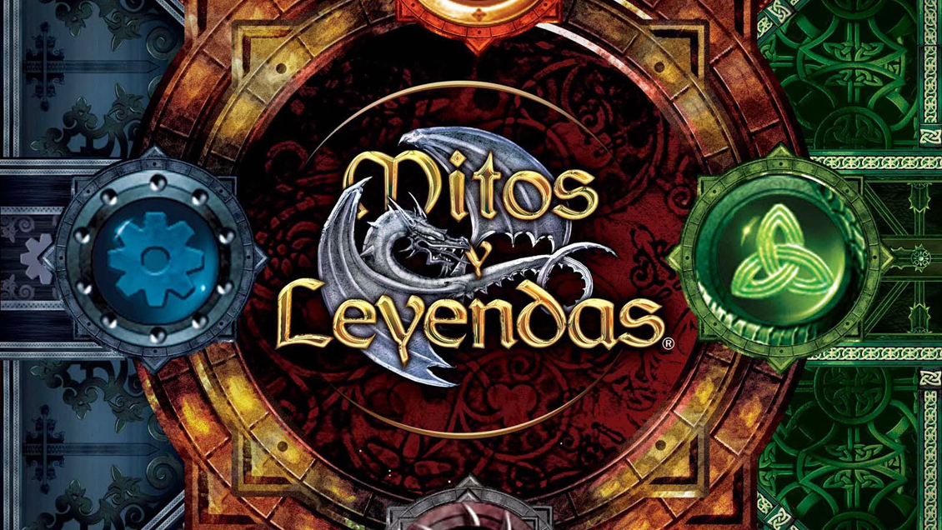

- El mito es un relato que intenta explicar un misterio de la realidad y que está asociado generalmente a las creencias y ritos de un pueblo. La leyenda no pretende explicar lo sobrenatural pues es un relato que resalta alguna característica o atributo de un pueblo, ciudad o región a partir de personajes y hechos reales.
- Mito y leyenda se diferencian en cuanto a los personajes y al escenario donde se desarrollan los acontecimientos. El ámbito donde se desarrollan los mitos es en un tiempo en el que el mundo no tenía su forma actual, en cambio las leyendas se ubican en tiempos más modernos o posteriores a la creación del mundo. Los personajes del mito son, por lo general, dioses o seres sobrenaturales mientras que en la leyenda son casi siempre seres humanos o animales antropomórficos.
- El mito y la leyenda cumplen funciones diferentes. Para las diferentes culturas el mito narraba sucesos reales y verdaderos, los cuales eran modelos sagrados para los hombres; la leyenda en cambio, no pretende narrar hechos verdaderos sino instruir o entretener, por lo tanto, su función es didáctica.
- En el mito lo extraordinario o sobrenatural es imprescindible, en la leyenda es un accesorio
- En el mito existe la “inspiración divina” que le da a conocer al hombre la explicación de algún fenómeno porque se da en el comienzo del mundo (un dios es el único que le puede contar a los hombres lo que de otro modo no podría saber). Por el contrario, en la leyenda se conoce lo dicho porque se sabe que se ha trasmitido de generación en generación, posiblemente desde el instante en que alguien fue testigo del hecho ocurrido.


Estas actividades debes realizarlas con tu libro de Lenguaje y tu cuaderno. Para la revisión debes enviar fotos o escaneos de las respuestas que estarán en tu cuaderno.

1.- Con la información sobre las diferencias entre MITOS Y LEYENDAS , completa en tu cuaderno la siguiente tabla comparativa. (5)

DIFERENCIAS ENTRE MITOS Y LEYENDAS
Leyendas |  | Mitos
1.-
2.-
3.-
4.-
5.-

2.- Lee en forma concentrada el texto “LA NOCHE DEL TATÚ”, que se encuentra en las páginas 62 a 65. Luego rractica la lectura en voz alta el primer párrafo Responde en tu cuaderno las preguntas que aparecen en las páginas 62, 63 y 65 (6)

3.- Completa el siguiente cuadro de comprensión: (8)
¿De que se trata el texto?
Tipo de Narrador según su punto de vista
Personaje(s) principal(es)
Personajes Secundarios

4.- Del texto extrae 10 acciones que sean importantes. Luego escríbelos en tu cuaderno. (5)
5.- Vuelve a leer el texto y crea un resumen de 15 líneas. Una buena estrategia para resumir es SUBRAYAR lo más importante. (15)
5.- Según las características, el texto leído es: mito o leyenda. Fundamenta tu respuesta. (2)
6.- TALLER DE LENGUAJE: Copia en tu cuaderno el texto de la página 62 y las palabras que aparecen en los vocabularios de las páginas 62 a 65.(5)

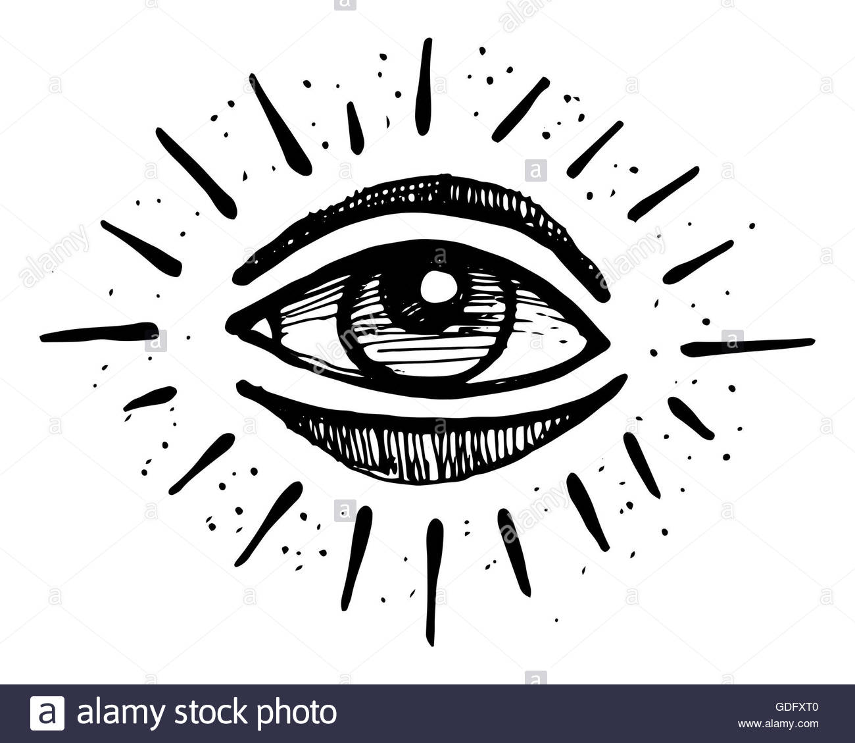
PARA LA REVISIÓN DE ESTA GUÍA:
ENVÍALAS FOTOS O ESCANEO DE TU CUADERNO A MI CORREO : jenniffer.garcia.teacher@gmail.com
En el asunto del correo: NOMBRE, CURSO Y N° DE GUIAA
¡ANTE CUALQUIER DUDA, NO TEMAS ES ESCRIBIRME UN CORREO Y LO RESPONDERÉ A LA BREVEDAD!

